～ 旭食品様 マイナス実績 送信ガード機能 ～

マイナス実績 送信ガード機能
2024/1/2に旭食品 大阪第一センターにて実績数が「-8」と言う実績ファイルが作成されました。

MATEXの実績送信キーをクリックした際にマイナス実績が存在しないか確認する機能を設け、もし異常があった場合は
画面表示された情報をメモし、寺岡コールセンターに連絡するよう段取りしました。
（別紙「旭食品様向け_マイナス実績 送信ガード」がお客様に提出した資料となります。）

本資料はお客様から連絡をいただいた後の寺岡側での作業（異常データ復旧）の手順書となります。

- 現状では旭食品大阪第一のみでの対応となります。他拠点での対応は一旦度外視で構いません。

1、MATEXでの「実績送信」操作を行った際、実績数にマイナスの数値がセットされていた場合、下記画像の情報がMATEXにて
表示されます。

寺岡コールセンターはこの情報をお客様から入手してからの作業となります。
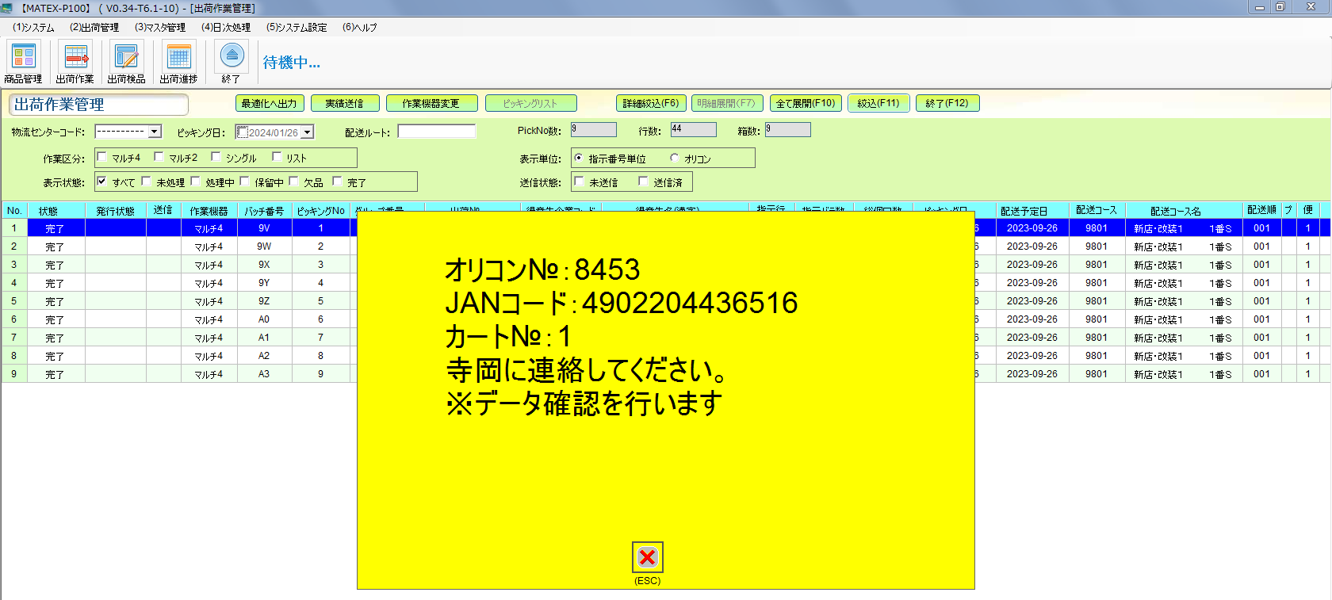

2、メインサーバーのデスクトップに設置されている「20240111_マイナス実績検索構文.sql」ファイルをダブルクリックし、
SQL Server Management studioを起動させます。
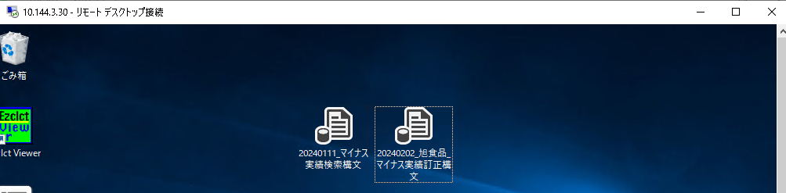
3、「データベース エンジンへの接続」画面で、そのまま接続キーをクリックし、「サーバーへの接続」画面でも、そのまま接続キーを
クリックします。
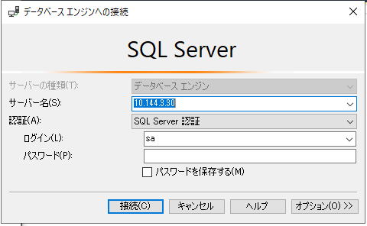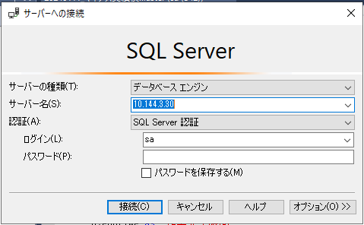
4、SQL Server Management studioの新しいクエリ画面が表示されます。

画面右の赤枠内のエリアをどこでも良いので、1度クリックします。
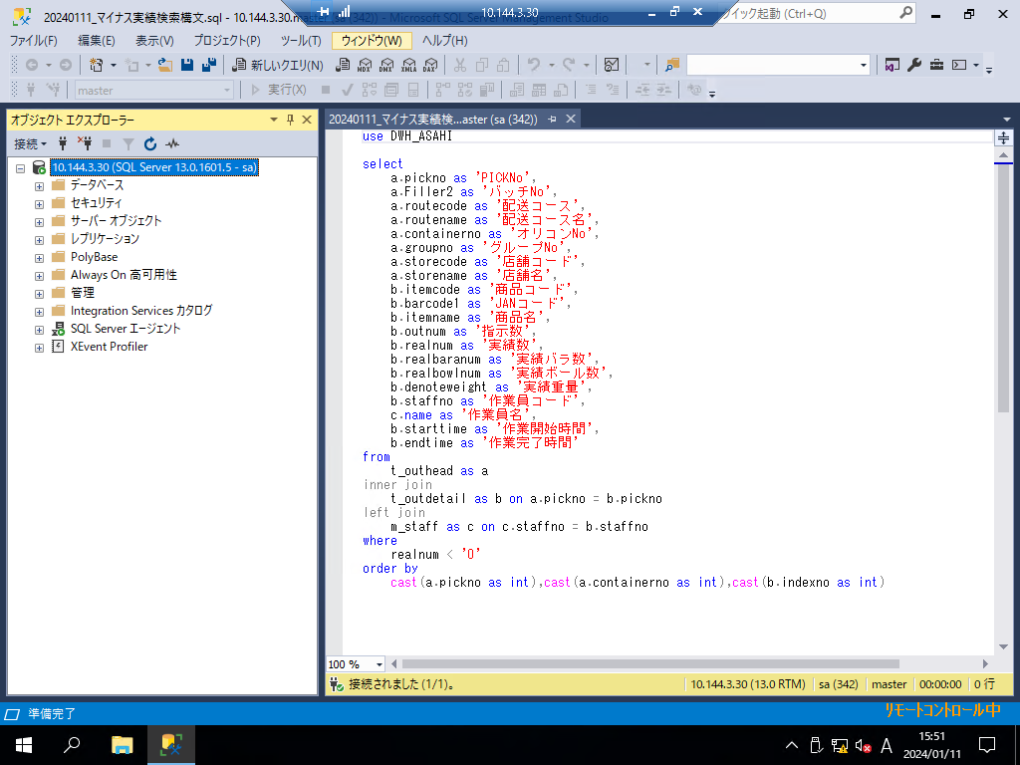

5、赤枠内の実行キーが有効になるので、実行キーをクリックします。

マイナスの実績があった場合は画面の右下段に検索結果が表示されます。（マイナス実績がない場合は何も表示されません。）
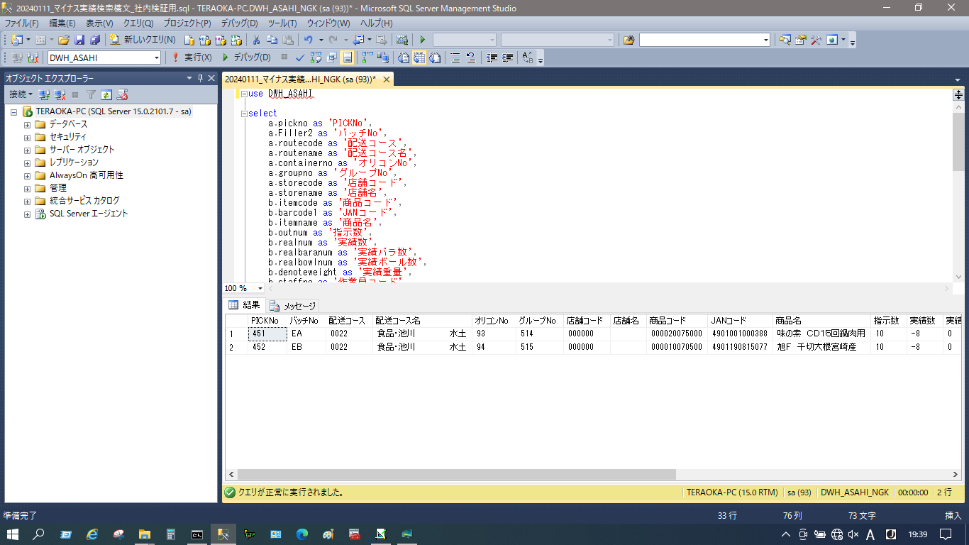
サンプル画像の右下段の赤枠内のように情報が画面表示された場合はマイナス実績がある状況となります。

サンプル画像では2行（2商品）にてマイナス実績があることとなります。

MATEXの異常情報表示POPでは1件分しか画面表示できませんが、手当てはこの2行に対し、実施する必要があります。

仮に複数行でマイナス実績があった場合はオリコン№とJANコードをメモし、実際の商品の出荷数を現場に確認します。

手順2から5まではマイナス実績のデータ情報を確認する手順となります。

6、別紙「DBバックアップ手順書_第三版」の手順を参考に障害発生時のDBのバックアップを取得します。

「１．２ DBバックアップ手順（.bak）データファイル」の3から実施します。
（本資料の2、3の手順によりSQL Server Management studioは起動状態なので、3からで良いです。）

「１．３ DBバックアップ手順（.trn）トランザクションログファイル」の実施は不要です。
（トランザクションログファイルはミラーリングを行う場合にしか使用しません。）

7、メインサーバーのデスクトップに設置されている「20240202_旭食品_マイナス実績検索訂正.sql」ファイルをダブルクリックし、
手順3、4を同様に実施します。
8、下記画像内のシングルコーテーションで囲まれている赤字の「出荷数」の文字を削除し、事前にヒアリングした実際の出荷数を
キーボード入力します。

同様に「オリコンナンバー」の赤文字を削除し、事前にヒアリングしたオリコン№をキーボード入力します。
同様に「JANコード」の赤文字を削除し、事前にヒアリングしたJANコードをキーボード入力します。

上記3か所への値のセットが終わったら実行キーをクリックして、手当て完了となります。

なお、複数行ある場合は赤文字部の3か所を次の商品のデータのものに書き換え、実行キーを再度クリック。を繰り返します。

下記画像内の構文は…
DB内のoutdetailテーブル内のオリコン№（containerno）XX内のJANコード（barcode1）XXの商品に
実績数（realnum）XXをセットします。
と言ったものとなります。

実際にDB内の情報が変更されるのは実績数のみでオリコン№やJANコードは単なる条件となります。

入力項目に誤りがあると関係ない他のデータが書き換わるので、慌てずに確認してから実行キーをクリックしてください。
（もし、間違えた場合でもこの構文を使用すれば、正しい状態に戻すのは容易です。）
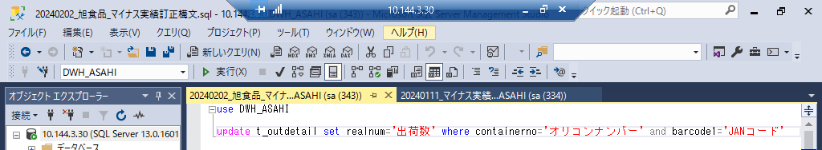

9、全てのマイナス実績を実際の出荷数に変更したら、現場に手当てが終わった旨を伝えてください。

前回の実績送信操作で上がらなかった実績を再度送信する操作をお客様が行ってくれます。

10、コールセンターでの手当てが完了したら、マイナス実績がセットされていたデータの…
・オリコン№
・JANコード
・実際の出荷数（実績数）
・カート号機
・コールセンターが障害発生時にバックアップしたDBファイルの出力先
をロジBUにお知らせください。

ロジ側でPCログ、カートの操作ログ、指示データ、DBを入手し、根本原因を調査します。

